
TRABAJO PRÁCTICO DE CIENCIAS SOCIALES.
NOMBRE Y APELLIDO: ______________________________________________
1º GRADO: A B C D
TEMA: LA FAMILIA.
- EN FAMILIA LEAN LA SIGUIENTE INFORMACIÓN Y CONVERSEN.
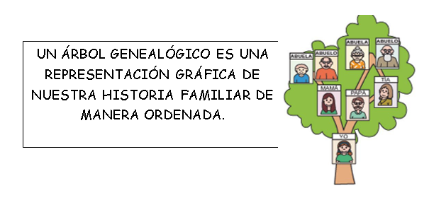
- ELABORA TU ÁRBOL GENEALÓGICO.
- PINTA A TU GUSTO EL ÁRBOL.
- PEGA LAS FOTOGRAFÍAS EN EL LUGAR QUE CORRESPONDA, SI NO TIENES FOTO PUEDES DIBUJAR
- ESCRIBE EL NOMBRE DE TUS PADRES, ABUELOS, HERMANOS Y EL TUYO.

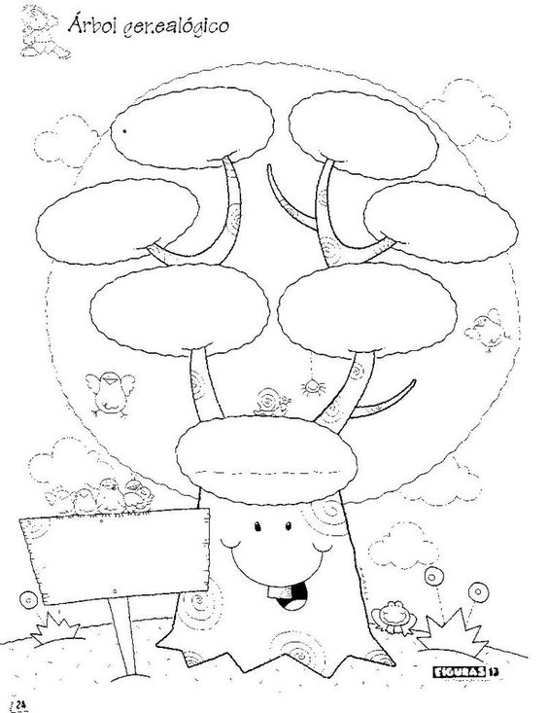
“MI ÁRBOL GENEALÓGICO”
FAMILIA:
___________________________
___________________________

